Inhalt
1 Beschreibung der Projektidee 2
2 Entitäten 2
3 Hauptfunktionen 5
3.1 Benutzerverwaltung 5
3.2 Belegungskalender & Törnplanung 6
3.3 Slot-Tausch 6
3.4 Crew & Einladungen 6
3.5 Logbuch 6
3.6 Kosten-Splitter & Jahresbilanz 6
4 API-Endpunkte 7
4.1 Grundlagen 7
4.2 Endpunkt-Tabelle 7
5 Persönlicher Nutzen 11

Beschreibung der Projektidee
CessnaCrew ist eine mandantenfähige Webapplikation zur kollaborativen Verwaltung einer gemeinsamen Segelyacht mit einem dreistufigen Berechtigungskonzept. Registrierte Eigner planen über einen interaktiven Belegungskalender eigene Törns, blockieren gemeinsame Termine oder fragen belegte Zeitfenster per Slot-Tausch-Verfahren an. Regelmässige Mitsegler besitzen feste Benutzerkonten als registrierte Stammgäste, wodurch sie den Belegungskalender und vergangene Törn-Historien einsehen, jedoch weder Buchungen tätigen noch vertrauliche Finanzdaten einsehen können. Für spontane Mitsegler generieren Eigner tokenbasierte Einmal-Links, über die temporäre Crew-Mitglieder ohne Registrierung beitreten und stationsbasierte Checklisten sowie Logbücher bearbeiten. Während der Fahrt erfasst die Crew Messwerte in einem flexiblen Logbuch, welches situativ von einer einfachen Binnensee-Ansicht auf ein stündliches Hochsee-Navigationsraster umgeschaltet werden kann und Wetterdaten via Geolocation einbindet. Mit dem offiziellen Abschluss des Törns verfallen alle temporären Einladungs-Tokens serverseitig mit sofortiger Wirkung. Anfallende Liegeplatz-, Reparatur- und Treibstoffkosten werden über einen integrierten Kosten-Splitter ausschliesslich unter den Eignern aufgeteilt und in einer Jahresbilanz transparent saldiert. Die Anwendung verhindert Terminkollisionen bei der Bootsbelegung und trennt sensible Finanz- und Planungsfunktionen strikt von reinen Mitseglern ab.

Entitäten
User
- Zweck: Authentifizierte Accounts mit differenzierten Rollen.
- Attribute:
  - Id (PK, Guid/Int)
  - Username (String)
  - Email (String, Unique)
  - PasswordHash (String)
  - Role (Enum: Owner, RegularGuest)
  - CreatedAt (DateTime)
Turn
- Zweck: Blockiert Bootsslots und hält Törndaten.
- Attribute:
  - Id (PK)
  - Title
  - StartDateTime
  - EndDateTime
  - Type (Private, Maintenance)
  - InviteToken (Unique)
  - IsTokenActive (Boolean)
  - OwnerId (FK zu User)
- Beziehungen: n:1 zu User (nur durch Owner erstellbar); 1:n zu CrewMember; 1:1 zu Logbook.
CrewMember
- Zweck: Ordnet Teilnehmer einem Törn zu – deckt sowohl registrierte Stammgäste als auch unregistrierte Einmal-Gäste ab.
- Attribute:
  - Id (PK)
  - DisplayName (String – Name des Gasts oder Vorname des Users)
  - RoleOnBoard (String/Enum: Skipper, Navigator, Deckhand, Guest)
  - TurnId (FK zu Turn)
  - UserId (FK zu User, Nullable – gesetzt, wenn ein registrierter RegularGuest oder zweiter Owner an Bord ist; NULL, wenn es ein anonymer Gast via Token-Link ist)
- Beziehungen: n:1 zu Turn; n:1 zu User (optional).
Logbook
- Zweck: Status und Betriebsmodus der Dokumentation pro Fahrt.
- Attribute:
  - Id (PK)
  - TurnId (FK zu Turn, Unique)
  - IsHighSeaMode (Boolean)
  - EngineHoursStart
  - EngineHoursEnd
  - IsClosed (Boolean)
- Beziehungen: 1:1 zu Turn; 1:n zu LogbookRow.
LogbookRow
- Zweck: Chronologische nautische Messwerte und Beobachtungen.
- Attribute:
  - Id (PK)
  - LogbookId (FK zu Logbook
  - LoggedAt (DateTime)
  - Latitude, Longitude
  - WindForceBft
  - WindDirection
  - AirPressureHpa
  - SailConfiguration
  - Remarks
  - CreatedByUserId (FK zu User, Nullable)
- Beziehungen: n:1 zu Logbook.
Invoice & InvoiceSplit
- Zweck: Abrechnung der Bootsausgaben ausschliesslich unter Eignern.
- Attribute Invoice:
  - Id (PK)
  - Title
  - TotalAmount
  - InvoiceDate
  - PayerId (FK zu User, nur Owner)
- Attribute InvoiceSplit
  - Id (PK)
  - InvoiceId (FK zu Invoice)
  - UserId (FK zu User, nur Owner)
  - ShareAmount
  - IsSettled (Boolean)
- Beziehungen: User 1:n Invoice; Invoice 1:n InvoiceSplit n:1 User.
SwapRequest
- Zweck: Tausch-Anfrage eines Eigners für einen bereits belegten Törn-Slot (Slot-Tausch-Verfahren).
- Attribute:
  - Id (PK)
  - RequestedTurnId (FK zu Turn – angefragter Slot)
  - OfferedTurnId (FK zu Turn, Nullable – im Gegenzug angebotener eigener Törn)
  - RequesterId (FK zu User, nur Owner)
  - Message (String)
  - Status (Enum: Open, Accepted, Rejected)
  - CreatedAt (DateTime)
- Beziehungen: n:1 zu Turn (angefragter Slot); n:1 zu Turn (angebotener Slot, optional); n:1 zu User.
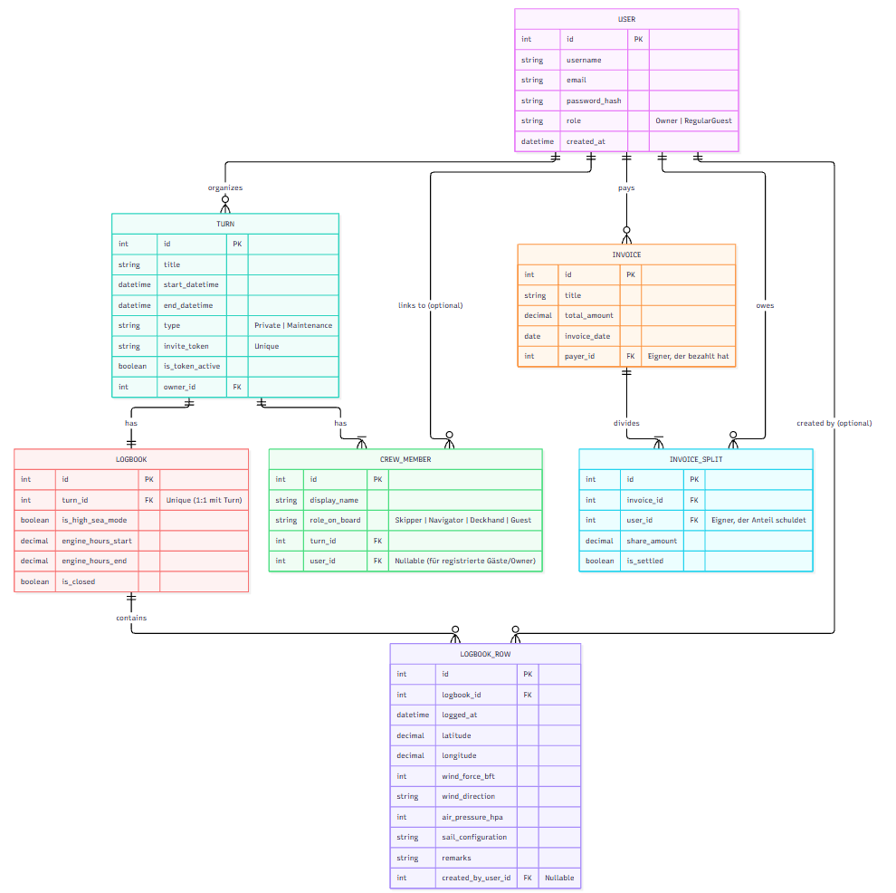

Hauptfunktionen
CessnaCrew deckt sechs Hauptfunktionen ab. Pro Funktion ist beschrieben, was sie leistet, welche Daten die Anwendung dafür empfängt und welche sie bereitstellt.

Benutzerverwaltung
Registrierung und Anmeldung mit Rollen (Owner, RegularGuest), Profil abrufen und bearbeiten.
- Empfangene Daten: Username, E-Mail und Passwort bei der Registrierung; E-Mail und Passwort beim Login.
- Bereitgestellte Daten: JWT-Token nach erfolgreichem Login, Profildaten (ohne Passwort-Hash) und Rolle.

Belegungskalender & Törnplanung
Eigner erstellen, ändern und löschen Törns bzw. Wartungsblöcke; Kalender und Törn-Historie einsehen. Überschneidende Zeiträume werden serverseitig abgelehnt (Kollisionsschutz).
- Empfangene Daten: Titel, Start- und Enddatum sowie Typ (Private / Maintenance) eines Törns; Zeitraum für die Kalenderansicht.
- Bereitgestellte Daten: Belegte Slots im gewählten Zeitraum, Törn-Details inkl. Crew, Törn-Historie; bei Überschneidung eine Fehlermeldung (409 Conflict).

Slot-Tausch
Ein Eigner fragt einen belegten Zeitraum beim anderen Eigner an; dieser nimmt an oder lehnt ab.
- Empfangene Daten: Gewünschter Törn, optional ein im Gegenzug angebotener eigener Törn, Nachricht; Antwort (annehmen / ablehnen).
- Bereitgestellte Daten: Ein- und ausgehende Tausch-Anfragen mit Status; bei Annahme die getauschten Törns.

Crew & Einladungen
Registrierte Mitsegler einem Törn zuordnen; tokenbasierte Einmal-Links für spontane Gäste erzeugen, über die man ohne Registrierung beitritt. Beim Törn-Abschluss verfallen alle Tokens sofort.
- Empfangene Daten: UserId und Rolle an Bord für registrierte Mitsegler; Anzeigename für spontane Gäste über den Einmal-Link.
- Bereitgestellte Daten: Crew-Liste, generierter Einladungs-Link (InviteToken) und ein Gast-Token, das bis zum Törn-Abschluss gilt.

Logbuch
Crew erfasst während der Fahrt Messwerte; Umschalten zwischen Binnensee- und Hochsee-Modus; Wetterdaten per Geolocation. Mit dem Törn-Abschluss wird das Logbuch geschlossen.
- Empfangene Daten: Zeitpunkt, Position (Latitude / Longitude), Windstärke und -richtung, Luftdruck, Segelstellung, Bemerkungen, Motorstunden, Modus (Binnensee / Hochsee).
- Bereitgestellte Daten: Chronologische Logbuch-Einträge und aktuelle Wetterdaten zur Position.

Kosten-Splitter & Jahresbilanz
Liegeplatz-, Reparatur- und Treibstoffkosten erfassen und ausschliesslich unter Eignern aufteilen; Anteile als beglichen markieren; Jahresbilanz pro Eigner.
- Empfangene Daten: Titel, Gesamtbetrag und Rechnungsdatum; optional die Anteile pro Eigner; Status «beglichen».
- Bereitgestellte Daten: Rechnungen mit Aufteilung sowie eine Jahresbilanz mit bezahlten, geschuldeten Beträgen und Saldo pro Eigner.

API-Endpunkte
Die folgenden REST-Endpunkte decken alle Hauptfunktionen aus Kapitel 3 ab. Zusätzlich zu den geforderten Spalten zeigt die Tabelle, welche Rolle einen Endpunkt nutzen darf, da das Berechtigungskonzept zentral für die Anwendung ist.

Grundlagen
- Basis-URL: Alle Endpunkte liegen unter /api; Anfragen und Antworten im JSON-Format.
- Authentifizierung: Nach dem Login wird ein JWT-Token im Header «Authorization: Bearer <token>» mitgesendet. Gäste über einen Einmal-Link erhalten ein Gast-Token, das nur für ihren Törn gilt und beim Törn-Abschluss verfällt.
- Rollen: Owner = Eigner (volle Rechte inkl. Finanzen); RegularGuest = registrierter Stammgast (nur lesen: Kalender, Historie, Logbuch); Crew = Mitglied des jeweiligen Törns, auch anonyme Token-Gäste. Finanz-Endpunkte sind ausschliesslich für Owner freigegeben.
- Statuscodes: 200 OK, 201 Created, 204 No Content, 400 ungültige Daten, 401 nicht angemeldet, 403 fehlende Berechtigung, 404 nicht gefunden, 409 Terminkollision, 410 Einladungs-Token abgelaufen.

Endpunkt-Tabelle
Endpunkt-URL | HTTP-Methode | Beschreibung | Benötigte Daten | Berechtigung
Benutzerverwaltung
/api/auth/register | POST | Registriert einen neuen Nutzer. | Username, E-Mail, Passwort, Rolle (Owner / RegularGuest) | Öffentlich
/api/auth/login | POST | Meldet einen bestehenden Nutzer an und gibt ein JWT-Token zurück. | E-Mail, Passwort | Öffentlich
/api/users/me | GET | Ruft das Profil des angemeldeten Nutzers ab. | JWT-Token | Angemeldet
/api/users | GET | Ruft alle Nutzer ab (z. B. für Crew-Zuordnung und Kostenaufteilung). | Optional: Rolle als Filter | Owner
/api/users/{id} | GET | Ruft das Profil eines Nutzers ab. | Nutzer-ID | Owner, eigener Account
/api/users/{id} | PUT | Aktualisiert Username, E-Mail oder Passwort. | Nutzer-ID, Username, E-Mail, Passwort (optional) | Eigener Account
/api/users/{id} | DELETE | Löscht einen Nutzer-Account. | Nutzer-ID | Owner
Belegungskalender & Törnplanung
/api/turns | GET | Ruft alle Törns und Blockierungen in einem Zeitraum ab (Kalenderansicht). | Query: from, to (Datum) | Owner, RegularGuest
/api/turns/history | GET | Ruft abgeschlossene, vergangene Törns ab (Törn-Historie). | Optional: Jahr | Owner, RegularGuest
/api/turns/{id} | GET | Ruft die Details eines Törns inkl. Crew ab. | Törn-ID | Owner, RegularGuest, Crew
/api/turns | POST | Erstellt einen Törn oder Wartungsblock. Bei Überschneidung: 409 Conflict. | Titel, StartDateTime, EndDateTime, Typ (Private / Maintenance) | Owner
/api/turns/{id} | PUT | Ändert Titel, Zeitraum oder Typ eines Törns (mit Kollisionsprüfung). | Törn-ID, Titel, StartDateTime, EndDateTime, Typ | Owner (Ersteller)
/api/turns/{id} | DELETE | Löscht einen Törn und gibt den Slot frei. | Törn-ID | Owner (Ersteller)
/api/turns/{id}/complete | POST | Schliesst den Törn offiziell ab: Einladungs-Token wird deaktiviert, Logbuch geschlossen. | Törn-ID, optional EngineHoursEnd | Owner (Ersteller)
Slot-Tausch
/api/turns/{id}/swap-requests | POST | Fragt einen belegten Törn-Slot beim Ersteller zum Tausch an. | Törn-ID (gewünschter Slot), angebotene Törn-ID (optional), Nachricht | Owner
/api/swap-requests | GET | Ruft eigene ein- und ausgehende Tausch-Anfragen ab. | Optional: Status (Open / Accepted / Rejected) | Owner
/api/swap-requests/{id} | PUT | Nimmt eine Tausch-Anfrage an oder lehnt sie ab; bei Annahme werden die Slots getauscht. | Anfrage-ID, Status (Accepted / Rejected) | Owner (angefragt)
/api/swap-requests/{id} | DELETE | Zieht eine offene Tausch-Anfrage zurück. | Anfrage-ID | Owner (Anfragender)
Crew & Einladungen
/api/turns/{id}/crew | GET | Ruft die Crew-Liste eines Törns ab. | Törn-ID | Owner, RegularGuest, Crew
/api/turns/{id}/crew | POST | Fügt einen registrierten Nutzer der Crew hinzu. | Törn-ID, UserId, RoleOnBoard | Owner (Ersteller)
/api/turns/{id}/crew/{memberId} | PUT | Ändert die Rolle an Bord eines Crew-Mitglieds. | Törn-ID, CrewMember-ID, RoleOnBoard | Owner (Ersteller)
/api/turns/{id}/crew/{memberId} | DELETE | Entfernt ein Crew-Mitglied vom Törn. | Törn-ID, CrewMember-ID | Owner (Ersteller)
/api/turns/{id}/invite-token | POST | Erzeugt einen neuen Einmal-Link (InviteToken) für spontane Gäste. | Törn-ID | Owner (Ersteller)
/api/turns/{id}/invite-token | DELETE | Widerruft den Einmal-Link vorzeitig. | Törn-ID | Owner (Ersteller)
/api/invites/{token} | GET | Prüft einen Einladungs-Link und zeigt die Törn-Eckdaten an. | InviteToken | Öffentlich (gültiges Token)
/api/invites/{token}/join | POST | Tritt ohne Registrierung als Gast bei; liefert ein Gast-Token, das bis zum Törn-Abschluss gilt. | InviteToken, DisplayName | Öffentlich (gültiges Token)
Logbuch
/api/turns/{id}/logbook | GET | Ruft das Logbuch eines Törns inkl. aller Einträge ab. | Törn-ID | Owner, RegularGuest, Crew
/api/turns/{id}/logbook | PUT | Schaltet zwischen Binnensee- und Hochsee-Modus um und setzt Motorstunden. | Törn-ID, IsHighSeaMode, EngineHoursStart, EngineHoursEnd | Owner, Crew (Logbuch offen)
/api/turns/{id}/logbook/rows | POST | Erfasst einen neuen Logbuch-Eintrag. | Törn-ID, LoggedAt, Latitude, Longitude, WindForceBft, WindDirection, AirPressureHpa, SailConfiguration, Remarks | Owner, Crew (Logbuch offen)
/api/turns/{id}/logbook/rows/{rowId} | PUT | Korrigiert einen bestehenden Logbuch-Eintrag. | Törn-ID, Eintrags-ID, geänderte Messwerte | Owner, Crew (Logbuch offen)
/api/turns/{id}/logbook/rows/{rowId} | DELETE | Löscht einen Logbuch-Eintrag. | Törn-ID, Eintrags-ID | Owner (Ersteller)
/api/weather | GET | Ruft aktuelle Wetterdaten zur Position ab (Proxy zu externem Wetterdienst). | Query: lat, lon | Owner, Crew
Kosten-Splitter & Jahresbilanz
/api/invoices | GET | Ruft alle Rechnungen ab. | Optional: Jahr | Owner
/api/invoices/{id} | GET | Ruft eine Rechnung inkl. Aufteilung auf die Eigner ab. | Rechnungs-ID | Owner
/api/invoices | POST | Erfasst eine Rechnung; Zahler ist der angemeldete Eigner. Ohne Angabe wird gleichmässig unter allen Eignern aufgeteilt. | Titel, TotalAmount, InvoiceDate, optional Anteile (UserId, ShareAmount) | Owner
/api/invoices/{id} | PUT | Ändert eine Rechnung und berechnet die Anteile neu. | Rechnungs-ID, Titel, TotalAmount, InvoiceDate, Anteile | Owner (Zahler)
/api/invoices/{id} | DELETE | Löscht eine Rechnung inkl. Anteilen. | Rechnungs-ID | Owner (Zahler)
/api/invoices/{id}/splits/{splitId} | PUT | Markiert einen Anteil als beglichen bzw. offen. | Rechnungs-ID, Split-ID, IsSettled | Owner
/api/balance/{year} | GET | Ruft die Jahresbilanz ab: bezahlt, geschuldet und Saldo pro Eigner. | Jahr | Owner
Hinweis: Das Logbuch wird beim Erstellen eines Törns automatisch angelegt und braucht daher keinen eigenen POST-Endpunkt. Für den Slot-Tausch wurde das Datenmodell um die Entität SwapRequest ergänzt (siehe Kapitel 2).

Persönlicher Nutzen
Das Teilen eines Segelboots in einer Eignergemeinschaft erfordert eine verlässliche Koordination: Bisherige Absprachen über WhatsApp-Gruppen führen häufig zu Termindopplungen im Kalender, unvollständig geführten Papier-Logbüchern und die unübersichtliche Abrechnung bei Reparaturkosten und Liegeplatzkosten. Mit CessnaCrew schaffe ich eine Lösung für den Bootsbetrieb am Bodensee, von der sowohl die Bootseigner als auch wechselnde Segelgäste unmittelbar profitieren.

